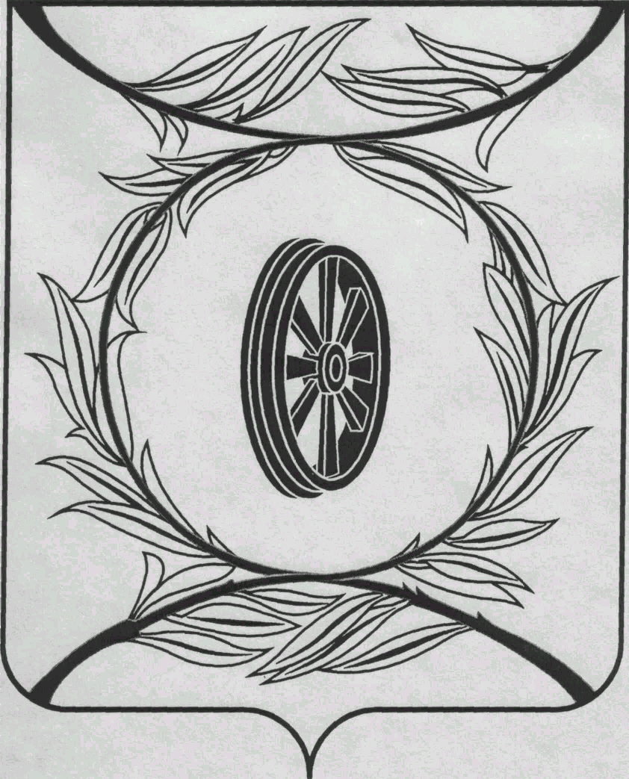  СОБРАНИЕ ДЕПУТАТОВ  КАРТАЛИНСКОГО  МУНИЦИПАЛЬНОГО РАЙОНА  457351, Челябинская область  город Карталы, улица Ленина, 1  телефон/факс : (835133) 2-20-57  от 29 января 2020 года №16  телефон : (835133) 2-28-90  от ____ января 2014 года №_____ | Депутатам Собрания депутатов,  Главам поселений,  Докладчикам,  Приглашённым
Приглашаю Вас принять участие в публичных слушаниях по проекту Решения Собрания депутатов Карталинского муниципального района «О внесении изменений в Устав Карталинского муниципального района», которые состоятся 30 января 2020 года в 11-00 часов местного времени в большом зале администрации Карталинского муниципального района.

Повестка 70-го заседания Собрания депутатов
Карталинского муниципального района:
- О внесении изменений в Устав Карталинского муниципального района (М.Ф.Бакатнюк).
- О внесении изменений в Положение «О порядке представления и проверки достоверности сведений о доходах, расходах, об имуществе и обязательствах имущественного характера, представляемых гражданами, претендующими на замещение муниципальной должности, и лицами, замещающими (занимающими) муниципальные должности, и комиссии по контролю за достоверностью сведений о доходах, расходах, об имуществе и обязательствах имущественного характера» (М.Ф.Бакатнюк).
- О внесении изменений в Порядок принятия решения о применении мер ответственности к депутату, члену выборного органа местного самоуправления, выборному должностному лицу местного самоуправления, представившим недостоверные или неполные сведения о своих доходах, расходах, об имуществе и обязательствах имущественного характера, а также сведения о доходах, расходах, об имуществе и обязательствах имущественного характера своих супруги (супруга) и несовершеннолетних детей, если искажение этих сведений является несущественным (М.Ф.Бакатнюк).
- О внесении изменений в решение Собрания депутатов Карталинского муниципального района от 28.11.2019г. №721 (С.Л.Ломовцев).
- О внесении изменений и дополнений в решение Собрания депутатов Карталинского муниципального района от 19.12.2019г. №731 «О бюджете Карталинского муниципального района на 2020 год и плановый период 2021-2022 г.г.» (Д.К.Ишмухамедова).
- Об отчёте Управления социальной защиты населения Карталинского муниципального района за 2019 год (Е.В.Копылова).
- Об отчете о деятельности муниципального учреждения социального обслуживания «Центр помощи детям, оставшихся без попечения родителей» Карталинского муниципального района за 2019 год (А.В.Шестак).
- Об отчёте о работе Управления по имущественной и земельной политике Карталинского муниципального района за 2019 год (Е.С.Селезнёва).
- Об утверждении перечня движимого имущества, находящегося в государственной собственности Челябинской области, передаваемого в собственность Карталинского муниципального района» (компьютер) (Е.С.Селезнёва).
- Об отчёте о работе Управления образования Карталинского муниципального района за 2019 год (Т.С.Крысова).
- О выполнении 2019 год муниципальной программы "Развитие образования в Карталинском муниципальном районе на 2019-2022 годы" (Т.С.Крысова).
- О выполнении за 2019 год муниципальной программы «Профилактика преступлений и иных правонарушений в Карталинском муниципальном районе на 2019-2021 годы» (Г.А.Клюшина, К.С.Черепенькин).
- О выполнении 2019 год муниципальной программы "По развитию и сохранению историко-культурного наследия Карталинского муниципального района "Наследие родного края" на 2019-2021 годы» (Т.С.Михайлова).
- О присуждении премии Собрания депутатов Карталинского муниципального района работникам культуры и искусства Карталинского муниципального района (Т.С.Михайлова).
- О выполнении за 2019 год муниципальной программы «Организация мероприятий межпоселенческого характера на территории Карталинского муниципального района, в том числе ликвидация несанкционированного размещения твёрдых коммунальных отходов на 2018 год и 2019-2020 годы (С.В.Ломовцев).
- О выполнении 2019 год муниципальной программы «Капитальный ремонт гидротехнических сооружений Карталинского муниципального района на 2016-2020 годы» (С.В.Ломовцев).
- Разное.

Председатель Собрания депутатов
Карталинского муниципального района В.К.Демедюк

